**Занятие 1. Баг-репорт. Баг (Дефект)**

***Дефект (Баг)*** - не соответствие фактического результата выполненному программой ожидаемому результату.

***Баг-репорт*** - это документ, который содержит полное описание нашего бага и включает информацию как о баге, так и об условиях возникновения этого бага.

**Атрибуты (составные части) баг-репорта:**

1. Name of Project (Название проекта)
2. Summary (Заголовок)

Краткое описание бага

1. Description (Описание)

Описание бага должно отвечать на вопросы *Что? Где? Когда?*

*Где* - название модуля, в котором обнаружен баг

*Что* - к чему привел баг (что произошло)

*Когда* - при каких условиях это происходит

1. Environment (Окружение)
2. Precondition (Условия)

Описываются шаги, которые используются как стандарт (например, зайти на сайт …)

1. Шаги воспроизведения (Steps to reproduce)
2. Фактический результат (Actual result)

Результат, который имеется по факту на данный момент проверки

1. Ожидаемый результат (Expected result)

Результат, который должен быть (как стандарт)

1. Серьезность (Severity)
2. Приоритетность (Priority)
3. Вложения (Attachment)
4. Work around (особенно для бага блокер). Если у него есть обходной путь, то этот баг может стать critical.

***Минимальный набор шагов:***

1. Summary
2. Environment
3. Steps
4. Actual result/ Expected result
5. Attachment

***Самый минимальный набор шагов:***

1. Summary
2. Steps
3. Actual result/ Expected result

**Подробнее об Environment (Окружение)**

Это может быть окружение, в котором был обнаружен баг (браузер, версия браузера)

Также окружение может быть нескольких вариантов:

1. .dev (код) development

Версия, в которой работаю разработчики и заливают туда какие-то фичи. После чего подключается тестировщик для тестирования отдельных фич. После чего составляются баг-репорты.

1. Stage/test

Стабильная версия нашего приложения, на которой работает тестировщик и проверяет изменения, которые были внесены разработчиками. Доводит приложение до предрелизного состояния.

1. Preprod
2. Prod

Версия приложения, в которой работает конечный пользователь.

***Severity (Важность). То, как баг влияет на функционал (про техническую часть)***

1. Blocker

Тип бага, который приводит нашу программу в нерабочее состояние.

1. Critical

Серьезность, при которой основной функционал находится в нерабочем состоянии. Имеется существенное отклонение от бизнес-логики нашего продукта. Неправильная реализация требуемых (ожидаемых) функций. Возможно потеря пользовательских данных.

1. Major

Какие-то серьезные баги, которые свидетельствуют об отклонении от бизнес-логики или нарушающие работу программы. Но в то же время они не имеют критического воздействия на наше приложение.

1. Minor

Незначительный дефект, не нарушающий функционал нашего приложения. Но который не соответствует ожидаемому результату.

1. Trivial

Баг, который не имеет влияния на функционал и работу нашей программы. Но который может быть обнаружен визуально (например, опечатка в тексте)

***Priority (Срочность). Обычно выставляет PM. То, на сколько быстро нужно исправить баг с точки зрения бизнеса***

1. High

Баг, который должен быть исправлен как можно быстрее.

1. Medium

Баг, который также должен быть исправлен, но он не оказывает такого критичного воздействия на наше приложение.

1. Low/Lowest

Баг, который также должен быть исправлен. Но имеет минимальное влияние на наш продукт. Устранение может быть отложено на длительный срок (в последнюю очередь).

1. **Пример бага с высокой Severity и низким Priority**

Severity = Critical и Priority = Low

Баг в какой-то функциональности, которая очень редко может быть использована пользователем (с очень низкой вероятностью), но сам по себе баг выводит из строя весь функционал.

1. **Пример бага с низкой Severity и высоким Priority**

Severity = trivial и Priority = High

Например опечатка на главной странице нашего сайта.

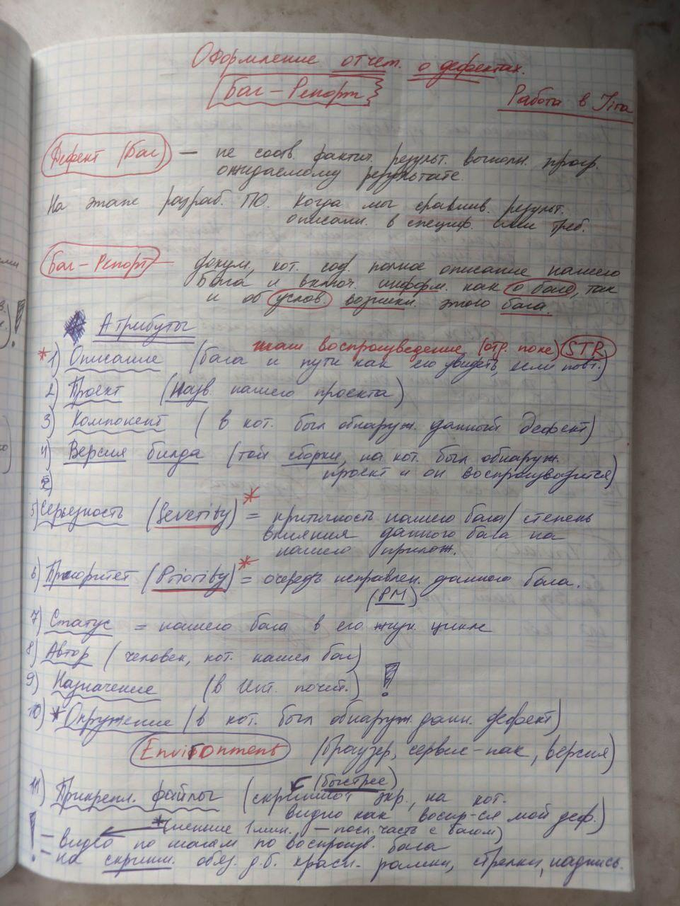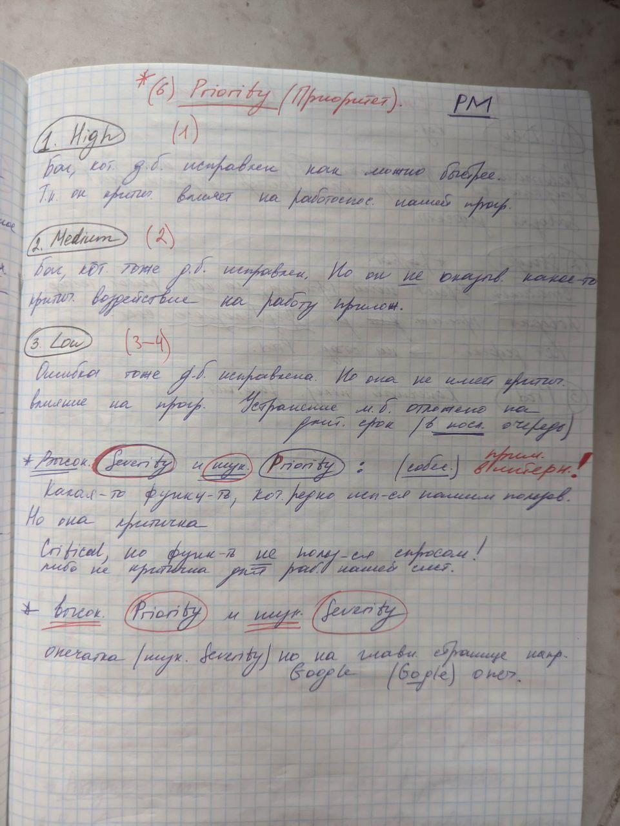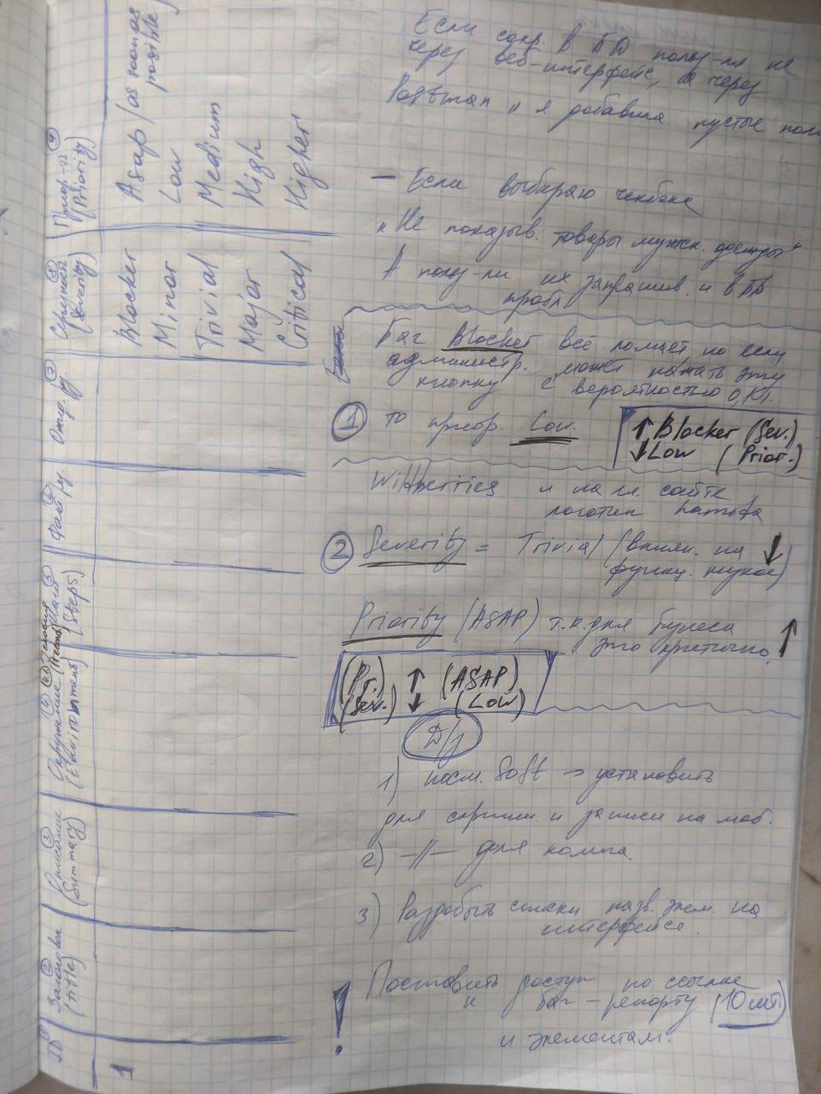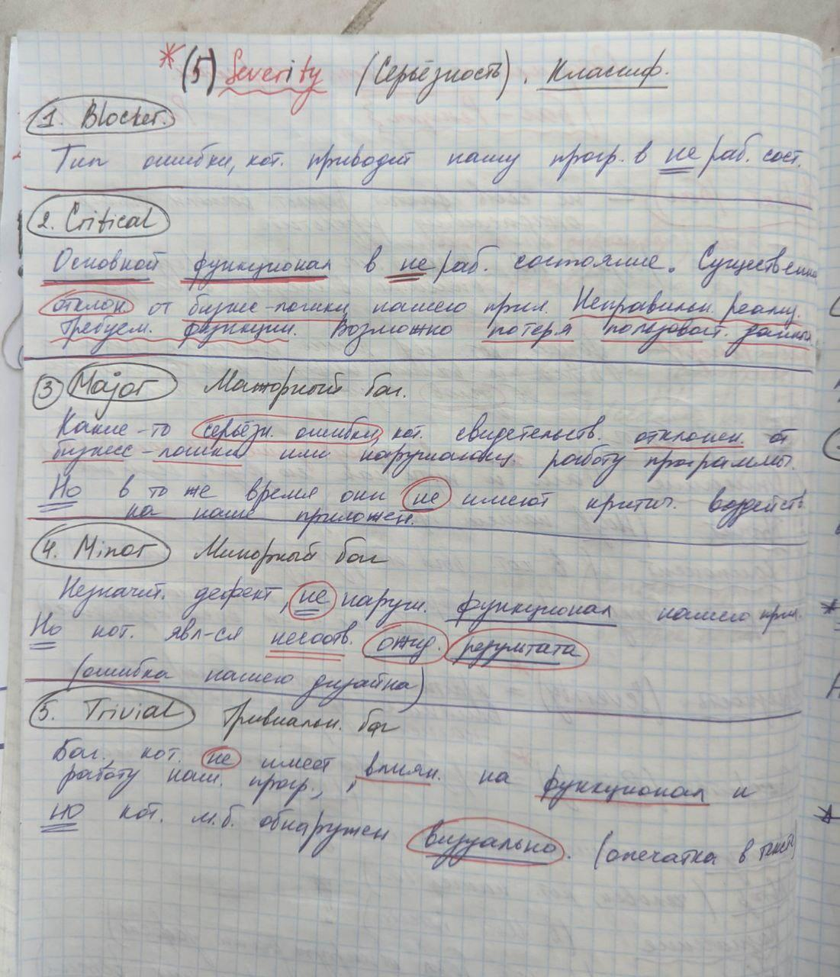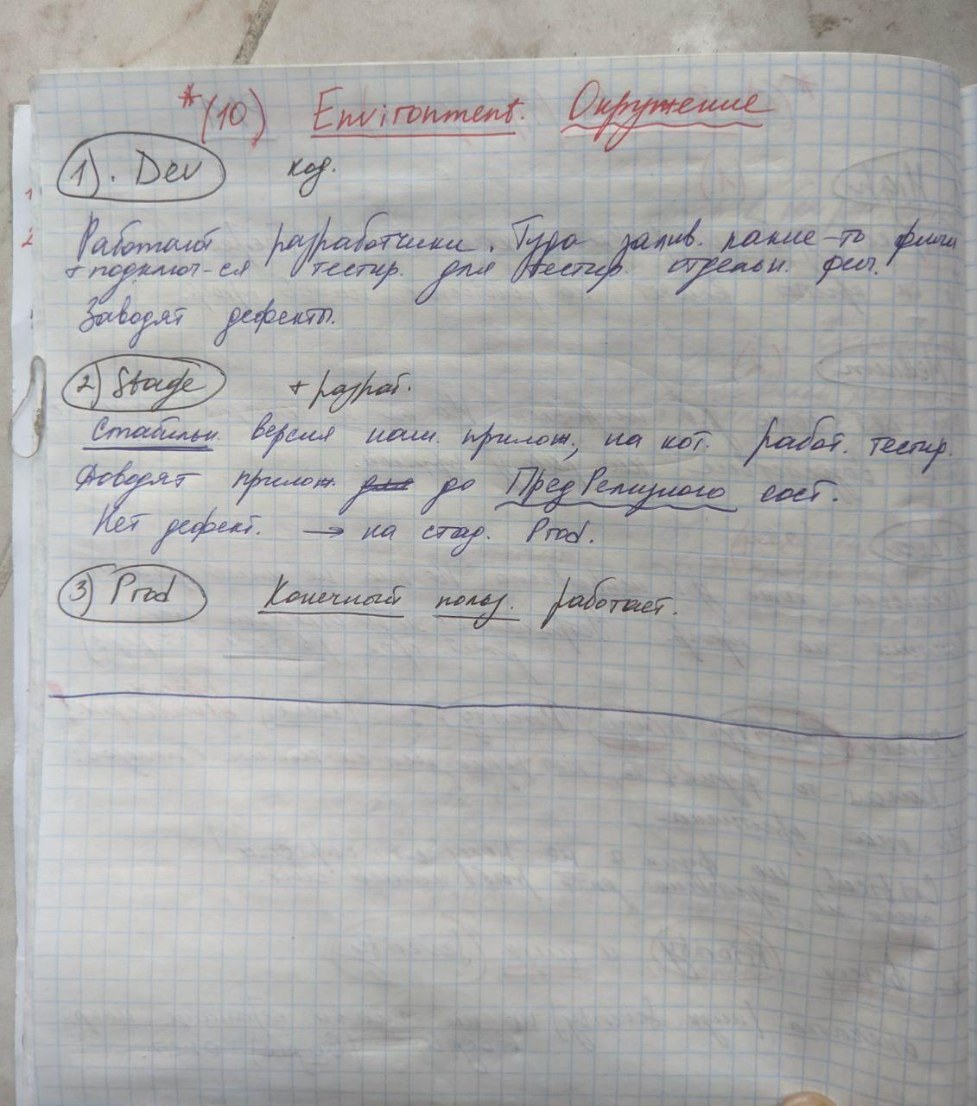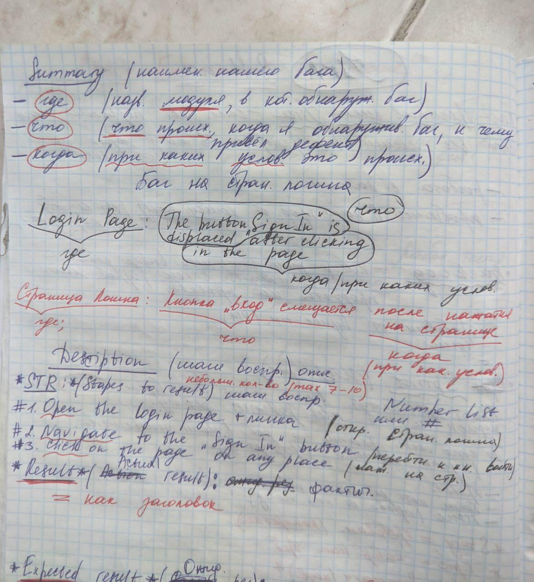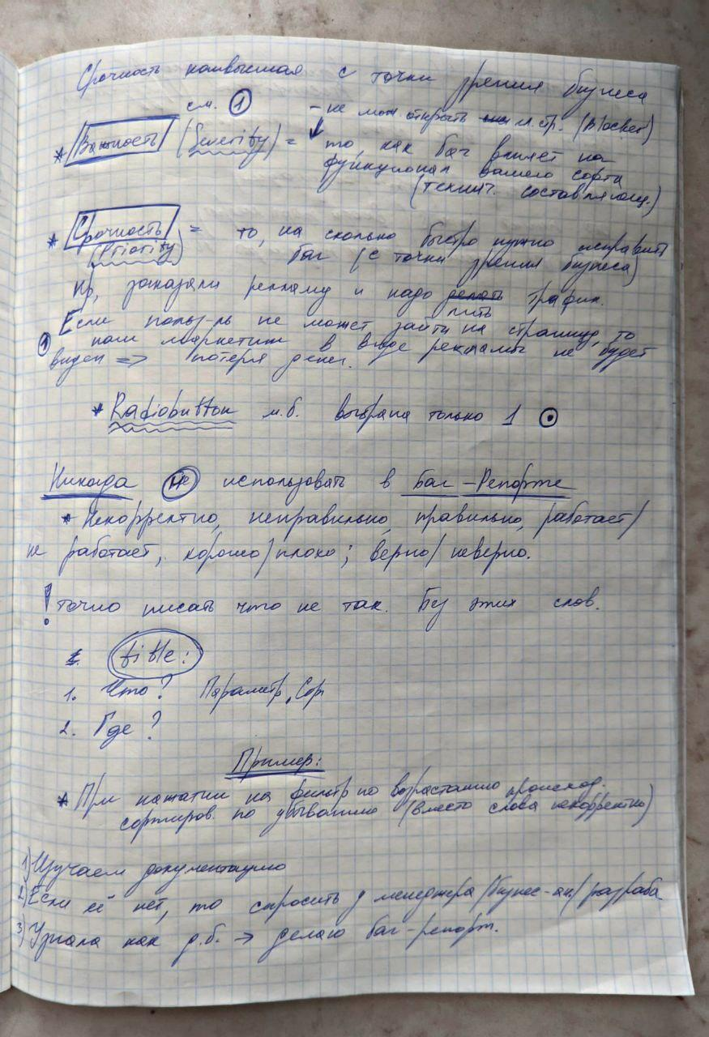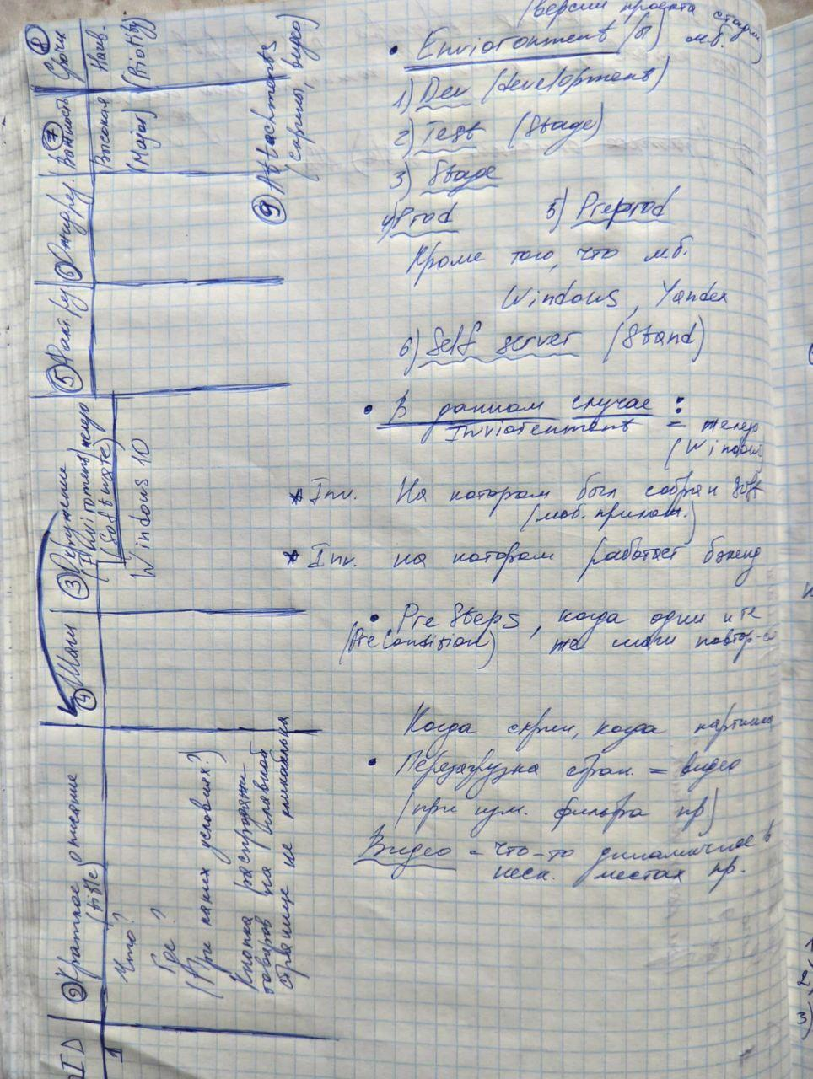

***Элементы веб-форм***

1. C:/Users/Professional/Downloads/Telegram%20Desktop/UI_terminology.pdf
2. file:///C:/Users/Professional/Downloads/Telegram%20Desktop/Windows%20elements.pdf